„АЕРОЛАБ“ д.о.о.  ПРЕДУЗЕЋЕ ЗА ПОСЛОВЕ ИСПИТИВАЊА И  КОНСАЛТИНГА У ОБЛАСТИ ЕКОЛОГИЈЕ    Београд - Земун, Железничка 16 | 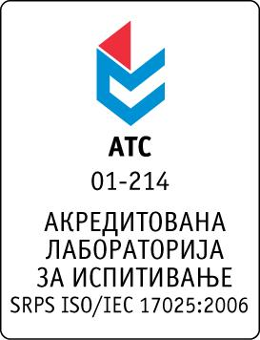
■ Лабораторија за еколошка испитивања 

ЗАХТЕВ ЗА МЕРЕЊЕ ЕМИСИЈЕ

„АЕРОЛАБ“ д.о.о.
Београд - Земун, Железничка 16
Лице за контакт: Мирослав Мијатовић, дипл.физ.хем
Функција: Руководилац Лабораторије
E-mail: emisija@aerolab.rs
Тел/факс: 011/3750-850

ОПШТИ ПОДАЦИ
(попуњава овлашћени представник подносиоца захтева)

Подносилац захтева:

Назив:
Адреса:
ПИБ:

Лице за контакт:

Име и презиме:
Функција:
Телефон: |  | Факс:
E-mail:

Локација мерења: _____________________________________________________________

Предмет мерења (навести у табели):

Р.Б. | Постројење/Погон | Назив емитера | Технички подаци емитера

Датум: ______________год.

М.П. ____________________________
(Име и презиме, потпис)

